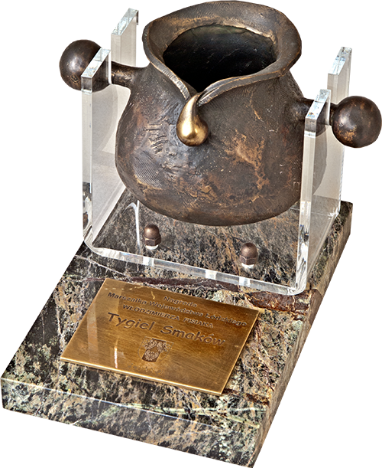

XII edycja wojewódzkiego konkursu produktów tradycyjnych
Tygiel Smaków

KARTA ZGŁOSZENIA

Dane wytwórcy
Imię i nazwisko zgłaszającego/nazwa firmy

nazwa produktu

Adres

Telefon, faks

e-mail:

Produkt
(produkt rolny, środek spożywczy, napój spirytusowy)
Kategoria (podkreślić właściwą)
- mięso świeże oraz produkty mięsne
- orzechy, nasiona, zboża, warzywa i owoce (przetworzone i nie)
- wyroby piekarnicze i cukiernicze
- gotowe dania i potrawy
- napoje (alkoholowe i bezalkoholowe)
- sery i inne produkty mleczne
- inne produkty, w tym: oleje i tłuszcze (masło, margaryna itp.), miody, produkty rybołówstwa i ryby, itp.)
Opis produktu (wygląd, kształt, wielkość, smak, zapach)

Skład produktu (dokładny opis pochodzenia i charakterystyka używanych surowców)

Opis metody produkcji (etapy przygotowania produktu)

Czy sposób przygotowania albo skład produktu uległ zmianie w ciągu ostatnich 25 lat (podkreślić właściwe)
Nie Tak
Jeżeli zaznaczono Tak, to należy krótko opisać zmiany i ich wpływ na wyjątkowe cechy i właściwości produktu

Opis tradycji, historii i powiązania z regionem

Skala produkcji

Informacje dodatkowe

do Karty Zgłoszenia można dołączyć kserokopie dokumentów potwierdzających historię i powiązanie z regionem

- Oświadczam, że zapoznałem/am się z treścią Regulaminu dla Uczestników targów, wystaw lub innych imprez organizowanych przez Miejską Arenę Kultury i Sportu Sp. z o.o., oraz z Postanowieniami Szczegółowymi dla Uczestników targów Natura Food 2019 oraz Regulaminem XII wojewódzkiego konkursu produktów tradycyjnych „Tygiel Smaków” i jestem świadomy/a konsekwencji wynikających z rezygnacji z udziału w targach i demontażu stoiska przed zakończeniem targów.

- Przyjmuję do wiadomości, że zgodnie z art. 13 Rozporządzenia Parlamentu Europejskiego i Rady (UE) 2016/679 z dnia 27 kwietnia 2016 r. w sprawie ochrony osób fizycznych w związku z przetwarzaniem danych osobowych i w sprawie swobodnego przepływu takich danych oraz uchylenia dyrektywy 95/46/WE (dalej zwane „RODO”):
- Administratorem moich danych jest Zarząd Województwa Łódzkiego z siedzibą w Łodzi 90-051, al. Piłsudskiego 8.
- Dane kontaktowe Inspektora Ochrony Danych: tel. 42 663 33 06, e-mail:iod@lodzkie.pl.
- Moje dane osobowe przetwarzane będą w celu identyfikacji i promocji produktów wytwarzanych tradycyjnymi metodami na terenie województwa łódzkiego, stanowiącymi element dziedzictwa kulinarnego naszego regionu i element tożsamości społeczności lokalnych. Podstawą przetwarzania danych osobowych jest Art. 6, ust. 1, lit. c RODO, t.j. wypełnienie obowiązku prawnego ciążącego na Administratorze w związku z Art.11 Ustawy o Samorządzie Województwa i Strategią Rozwoju Województwa Łódzkiego 2020 przyjętą Uchwałą Sejmiku Województwa Łódzkiego.
- Dane będą przechowywane zgodnie z Jednolitym Rzeczowym Wykazem Akt, zaklasyfikowane jako Kategoria A i przechowywane przez okres 25 lat w Archiwum Zakładowym Urzędu Marszałkowskiego Województwa Łódzkiego.
- Posiadam prawo do żądania dostępu do swoich danych osobowych, prawo ich sprostowania, istnieje możliwość ograniczenia przetwarzania w przypadkach określonych w Art. 18 RODO.
- Posiadam prawo wniesienia skargi do Prezesa Urzędu Ochrony Danych Osobowych, ul. Stawki 2, 00-193 Warszawa, gdy uznam, iż przetwarzanie danych narusza przepisy RODO.
- Podanie danych osobowych jest wymogiem ustawowym. Podanie danych jest dobrowolne. Niepodanie danych skutkuje brakiem udziału w konkursie „Tygiel Smaków”.

………………………………… ……………………………………………
Data Imię i nazwisko

